Nyhetsbrev 07 2020

Nyhetsbrev NKDB - nr. 7 2020

God høst til alle sammen. Husk fremdeles å følge smittevernrådene fra Folkehelseinstituttet med tanke på koranviruset (SARS-Cov-2).

Flere grep til rådighet
Nordisk velferdssenter nye rapport, "Psykologisk vurdering av personer med døvblindhet", viser hvordan psykologer kan fremme læring, helse og utvikling.

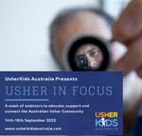 | Med fokus på Usher  UsherKids Australia inviterer til webinar med foredrag og forelesninger om Usher syndrom.

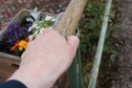 | PHARC  PHARC er en sjelden og arvelig nevrologisk sykdom som medfører døvblindhet grunnet en mutasjon i genet ABHD12.

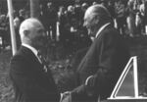 | Eikholt 40 år  På onsdag, 26. august, var det 40 år siden Eikholt nasjonalt ressurssenter for døvblinde ble offisielt åpnet av Kong Olav V. Dette var en festdag ikke bare for Konnerud og Drammen, men for hele landet.

Observatøren
Seniorrådgiver Gøran Forsgren anbefaler lytting, både med ører og øyne.

Følg oss på Facebook, Instagram, Twitter og YouTube

NASJONAL KOMPETANSETJENESTE FOR DØVBLINDE
E-post: dovblindhet@unn.no

